ЯРКОСТЬ ЧЕРНОГО: DEFY SKYLINE И DEFY SKYLINE SKELETON
ТЕПЕРЬ В ЧЕРНОЙ КЕРАМИКЕ

Часы DEFY Skyline и DEFY Skyline Skeleton, выполненные полностью из черной керамики, имеют неповторимую ауру. Смелая и одновременно элегантная модернистская форма этой коллекции приобретает решительно темный образ, выразительность которого сопоставима с износостойкостью этих часов

Коллекция DEFY Skyline, представленная в 2022 году как современное продолжение линии эффектных и надежных часов ZENITH DEFY 1969 года, интерпретирует свое историческое наследие в столь же авангардном стиле, но на новом уровне функциональности, который обеспечивает собственный культовый высокочастотный калибр El Primero нового поколения. Две ключевые модели коллекции – DEFY Skyline и DEFY Skyline Skeleton – демонстрируют притягательность темных тонов двумя новыми моделями, полностью изготовленными из черной керамики, включая браслет.

Керамика, по прочности значительно превосходящая обычные металлы и сплавы, такие как сталь, имеет много различных свойств, благодаря которым она наилучшим образом подходит для часов DEFY Skyline и DEFY Skyline Skeleton, рассчитанных на любые условия эксплуатации. Керамика – очень твердый материал, чем и объясняется ее высокая устойчивость к износу и появлению царапин, а также то, что лишь с помощью инструментов с алмазными резцами можно вырезать четкие линии часов DEFY Skyline и украсить их сочетанием матовых и полированных поверхностей. В отличие от металлов, черный цвет которых объясняется покрытием, керамика черная уже сама по себе и потому никогда не поблекнет. Из черной керамики изготовлен и интегрированный браслет, повторяющий контуры корпуса. Также в набор входит черный текстурный ремешок с раскладывающейся стальной застежкой, окрашенной в черный, а механизм быстрой смены ремешка, встроенный непосредственно в заднюю крышку, позволит легко заменить его на керамический браслет.

Модель DEFY Skyline Ceramic имеет циферблат черного гальванического цвета с гильоше «Солнечные лучи», благодаря которому циферблат переливается на свету. Основной циферблат оформлен геометрическим узором из четырехконечных звезд ZENITH, интерпретирующих исторический логотип в виде двойной литеры Z, который украшал заднюю крышку винтажных моделей DEFY. Символизирующий собой ночное небо, усыпанное звездами, рельефный звездообразный узор черного цвета задерживает свет благодаря строгим внутренним граням под разным углом.

В модели DEFY Skyline Skeleton Ceramic центр открытого циферблата занимает крупная черная стилизованная звезда с четырьмя лучами, открывающая взгляду скелетонированный механизм с мостами и платиной черного цвета. Настоящее достижение: инженеры Мануфактуры искусно совместили форму открытого циферблата и скелетонирование мостов и платины механизма так, что они образуют гармоничное целое. Тонкий контраст темных тонов еще больше усиливает визуальную глубину этих уникальных скелетонированных часов с индикацией 1/10 секунды. И DEFY Skyline Ceramic, и DEFY Skyline Skeleton Ceramic имеют полированные фацетированные стрелки и накладные индексы с белым составом Super-LumiNova для удобной читаемости показаний и днем, и ночью.

В обеих моделях установлен мануфактурный автоматический механизм El Primero 3620 с высокой частотой баланса – 5 Гц (36 000 пк/ч), которая делает возможной индикацию десятых долей секунды непосредственно механизмом спуска. Эффективный двунаправленный механизм автоматического подзавода посредством ротора в форме звезды черного цвета поддерживает запас хода около 60 часов.

Высокотехнологичный материал, примененный в обеих новинках, пополнивших линию DEFY Skyline, подчеркивает оригинальную форму знаменитых часов интригующим темным оформлением.
Модели DEFY Skyline и DEFY Skyline Skeleton доступны онлайн и в бутиках ZENITH, а также у авторизованных дилеров по всему миру.

ZENITH: НАСТАЛО ВРЕМЯ ДОТЯНУТЬСЯ ДО ЗВЕЗДЫ.

Миссия компании ZENITH заключается в том, чтобы вдохновлять людей следовать за своей мечтой и воплощать ее в жизнь, несмотря ни на что. С момента своего основания в 1865 году бренд ZENITH стал первой швейцарской часовой мануфактурой с вертикальной интеграцией производства, а его часы – верными спутниками выдающихся людей, мечтающих о великом и стремящихся достичь невозможного: от Луи Блерио, отважившегося на исторический полет через Ла-Манш, до Феликса Баумгартнера, совершившего рекордный прыжок из стратосферы. Zenith также уделяет особое внимание женщинам, открывающим новые горизонты. Компания отдает дань уважения их свершениям и предоставляет платформу DREAMHERS, на которой они могут делиться своим опытом и вдохновлять других претворять свои мечты в реальность.

Непреклонно следуя по пути инноваций, ZENITH оснащает все часы исключительно механизмами собственной разработки и собственного производства. После создания в 1969 году механизма El Primero, первого в мире автоматического калибра хронографа, бренд ZENITH продолжает осваивать мир высоких частот, представляя часы, измеряющие время с точностью до долей секунды – до 1/10 секунды (линия Chronomaster) и до 1/100 секунды (линия DEFY). Поскольку инновации неразрывно связаны с высоким уровнем ответственности, программа ZENITH HORIZ-ON отражает обязательства бренда в отношении инклюзивности и многообразия, устойчивого развития и благополучия сотрудников. Формируя будущее швейцарской часовой индустрии с 1865 года, ZENITH продолжает создавать часы для тех, кто не боится бросить вызов самому себе и достичь новых высот. Настало время дотянуться до звезд.

DEFY SKYLINE BLACK CERAMIC
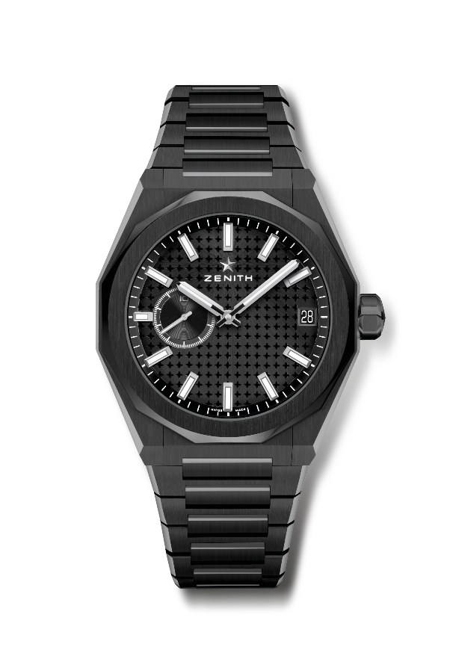
Модель: 49.9300.3620/21.I001

Основные характеристики: Трехстрелочные часы с механизмом El Primero. Индикация высокой частоты: индикатор 1/10 секунды в положении «9 часов». Кремниевые анкер и анкерное колесо. Рисунок звездного неба на циферблате. Завинчивающаяся заводная головка. Система замены ремня.
Механизм: El Primero 3620, автоматический подзавод
Частота колебаний: 36 000 пк/ч (5 Гц)
Запас хода: примерно 60 часов
Функции: Центральные часовая и минутная стрелки. Счетчик указателя точности до 1/10 секунды в положении «9 часов». Указатель даты в положении «3 часа».
Отделка: Эксклюзивный ротор с сатинированной отделкой.
Цена: 14900 CHF
Материал: Черная керамика
Водонепроницаемость: 10 ATM
Корпус: 41 мм
Циферблат: Черный, с гильоше «Солнечные лучи»
Часовые метки: Фацетированные, с родиевым напылением и люминесцентным покрытием SuperLuminova SLN C1
Стрелки: Фацетированные, с родиевым напылением и люминесцентным покрытием SuperLuminova SLN C1
Браслет и застежка: Черный керамический браслет с раскладывающейся застежкой. Поставляется с черным каучуковым ремнем с узором на тему звездного неба и с раскладывающейся застежкой из стали с черным PVD-покрытием.

DEFY SKYLINE BLACK CERAMIC SKELETON
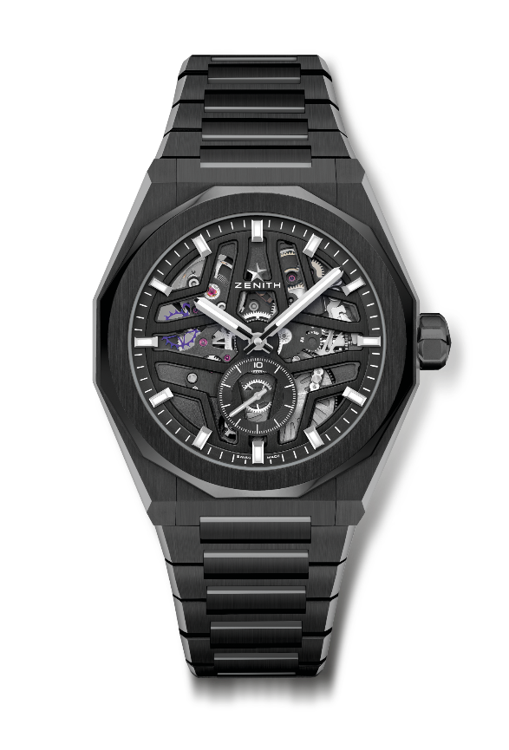
Модель: 49.9300.3620/78.I001

Основные характеристики: Трехстрелочные часы с механизмом El Primero. Индикация высокой частоты: Индикатор 1/10 секунды в положении «6 часов». Кремниевые анкер и анкерное колесо. Завинчивающаяся заводная головка. Система замены ремня.
Механизм: El Primero 3620, автоматический подзавод
Частота колебаний: 36 000 пк/ч (5 Гц)
Запас хода: примерно 60 часов
Функции: Центральные часовая и минутная стрелки. Счетчик указателя точности до 1/10 секунды в положении «6 часов».
Отделка: Эксклюзивный ротор с сатинированной отделкой.
Цена: 16900 CHF
Материал: Черная керамика
Водонепроницаемость: 10 ATM
Корпус: 41 мм
Циферблат: Скелетонированный
Часовые метки: Фацетированные, с родиевым напылением и люминесцентным покрытием SuperLuminova SLN C1
Стрелки: Фацетированные, с родиевым напылением и люминесцентным покрытием SuperLuminova SLN C1
Браслет и застежка: Черный керамический браслет с раскладывающейся застежкой. Поставляется с черным каучуковым ремнем с узором на тему звездного неба и с раскладывающейся застежкой из стали с черным PVD-покрытием.

